Час кода.
В рамках Международной недели изучения информатики и Дня информатики в России с 4 по 12 декабря 2014г прошли незабываемые уроки информатики в нашем образовательном учреждении. Учащиеся разного возраста приняли активное участие во Всероссийской акции «Час кода», цель которого направлена на формирование и поддержку интереса молодежи к изучению информатики и программирования, а также повышение престижности ИТ-специальностей в глазах молодых людей.
Задача акции: увлечь как можно большее число учащихся изучением информатики и программирования (в том числе тех, кто пока не проявлял интереса к предмету) посредством проведения урока-события с использованием интерактивного онлайн тренажера по знакомству с основами программирования.
Участие в акции «Час кода» — это уникальный шанс для каждого ученика почувствовать себя частью большого и значимого события, заявить о своих способностях, осознать важность изучения информатики для своего успеха в будущем, и в течение одного часа овладеть азами программирования в простой, увлекательной форме, доказав себе и окружающим, что программирование доступно и интересно.
Акция проводилась в несколько этапов.
- Урок (мотивационный ролик, краткая видео лекция от руководителей ИТ-компаний и тренажёр).
- Викторина.
- Домашнее задание.
Урок.
Цель данного урока:
● пропедевтика базовых понятий программирования и получение первоначального практического опыта в данной сфере;
● развитие алгоритмического и объектного стиля мышления;
● формирование мотивации к получению образования в ИТ- сфере посредством организации практической деятельности.
2.2. Основные образовательные результаты:
предметные:
● освоение понятий «алгоритм», «программа», «объект» через призму практического опыта в ходе создания программных кодов;
● практические навыки реализации основных алгоритмов;
● умение формально выполнять алгоритмы, описанные с использованием конструкций ветвления (условные операторы) и повторения (циклы), вспомогательных алгоритмов;
● умение создавать программы для решения несложных алгоритмических задач в выбранной среде программирования;
личностные: готовность и способность обучающихся к саморазвитию и личностному самоопределению, мотивация к целенаправленной познавательной деятельности с целью
приобретения профессиональных навыков в ИТ-сфере.
метапредметные: умение самостоятельно планировать пути достижения целей, соотносить свои действия с планируемыми результатами, осуществлять контроль и коррекцию своей деятельности
в процессе достижения результата.
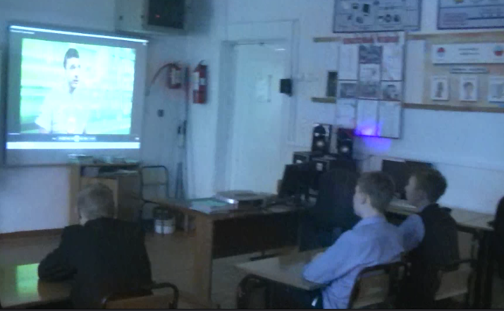
Для захвата и удержания внимания молодых людей в начале урока, внесения открытых вопросов для размышления и дальнейшего обсуждения с классом, предлагается начать урок с показа мотивационного ролика акции с участием звезды
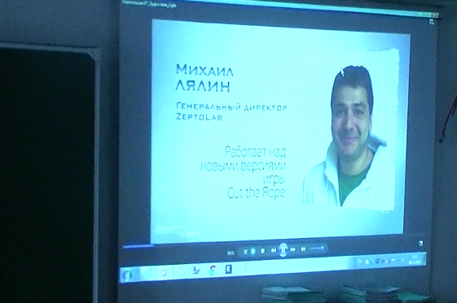
российского кино и представителей сферы информационных технологий (ИТ). Этот ролик раскрывает имидж ИТ как молодой и привлекательной индустрии, и говорит о важности изучения информатики и программирования устами успешных и известных людей.
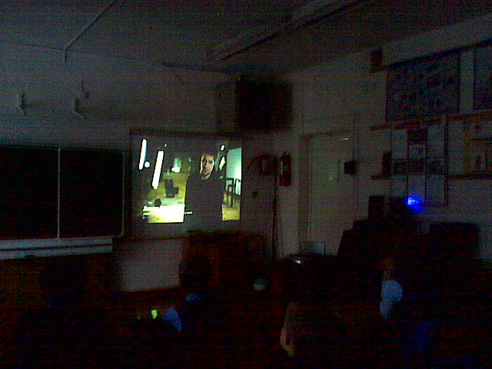
На следующем этапе урока важно поддержать возникший интерес учащихся, представив классу интересные факты об ИТ, программировании и программистах. В десятиминутной видео лекции от представителей ведущих ИТ-компаний, которые делятся своими взглядами на перспективу развития отрасли информационных технологий и рассказывается о том, чем ИТ может привлечь молодых людей, мечтающих добиться успеха в будущем. Лекция направлена на стимулирование интереса молодежи к информационным технологиям и повышение престижности ИТ-специальностей. Включение видео лекции в занятие, имеет, как показывает практика, достаточно весомый мотивационный аспект за счет создания эффекта обучения непосредственно у профессионалов, достигших невероятных успехов в ИТ-индустрии.

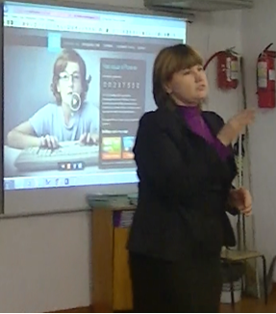
Затем прошло обсуждение вопросов, волнующих молодых людей, например: о предстоящем выборе профессии, о востребованных профессиях XXI века, о повсеместном использовании информационных технологий (в быту и профессиональных сферах); коснулись близких им тем, связанных с информационными технологиями (мобильные приложения, социальные сети, компьютерные игры).

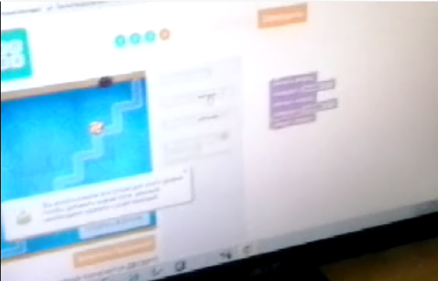
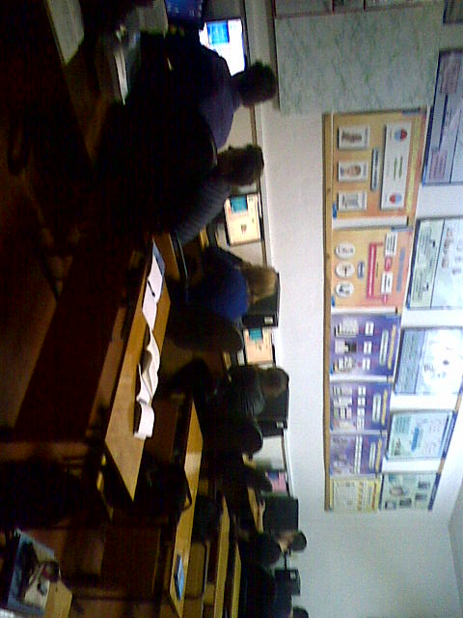
Работа на тренажере строится по принципу решения забавных головоломок и помогает подкрепить интерес учащихся, возникший во время проведения первого блока занятия (видео, лекции и обсуждения), а также дает возможность сразу, на практике, проверить свои силы в программировании. 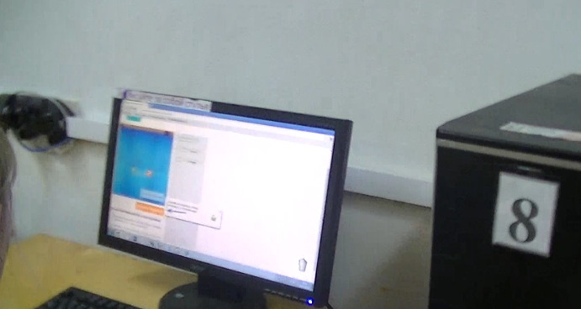
Затем учащимся дается возможность проявить себя, доказав, что программировать может каждый. Во время занятия и по его завершении обеспечивалась объективная и конструктивная обратная связь.
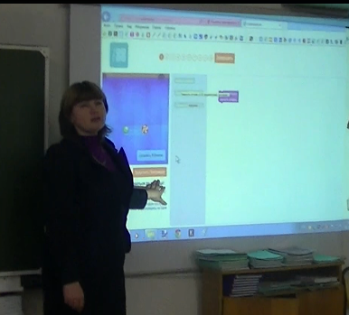
Перспективная рефлексия проводится, как правило, в начале выполнения каждого
практического задания и включает в себя размышление о предстоящей деятельности,
представление о ходе планирования, выборе наиболее эффективных способов и приемов
достижения поставленной цели.
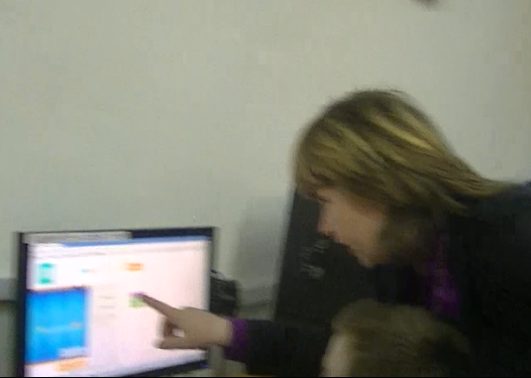
Ситуативная рефлексия проводится, как правило, в процессе выполнения упражнения и предназначена для выявления непосредственной включенности обучающегося в проблему или ситуацию, осмысление ее элементов, анализ происходящего в данный момент, т.е.
осуществляется рефлексия «здесь и сейчас». Как правило, такой вид рефлексии осуществляется в процессе диалога тренера и обучающегося.
Ретроспективная рефлексия, как правило, служит для анализа и оценки уже выполненной деятельности в конце занятия. Этот вид рефлексивной работы должен быть направлен на более полное осознание, понимание, обобщение и структурирование полученного опыта.
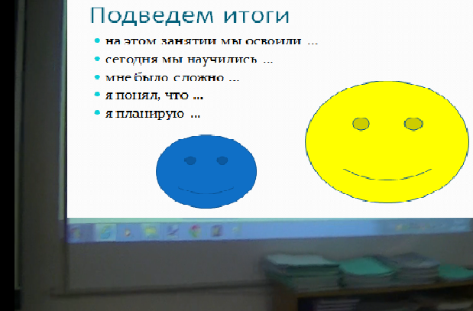
Для этого использовались методы неоконченных предложений, предложив, например, следующие заготовки:
● на этом занятии мы освоили …
● сегодня мы научились …
● мне было сложно …
● я понял, что …
● я планирую ...
Это позволит получить представление об успешности проведенного занятия, оценить мотивацию учащихся и внести корректирующие действия в свою дальнейшую работу (откорректировать приемы коммуникации, изменить содержание своих занятий).
Викторина затрагивала вопросы лекции, на которые дети отвечали с большим интересом. В рамках Международной недели изучения информатики и Дня информатики в России с 4 по 12 декабря 2014г прошли незабываемые уроки информатики в нашем образовательном учреждении. Учащиеся разного возраста приняли активное участие во Всероссийской акции «Час кода», цель которого направлена на формирование и поддержку интереса молодежи к изучению информатики и программирования, а также повышение престижности ИТ-специальностей в глазах молодых людей.
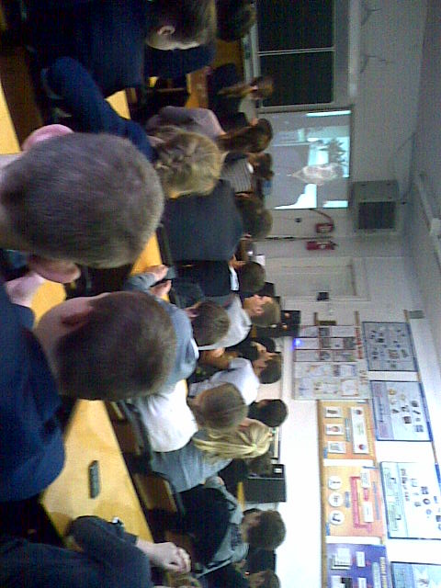
В заключении хочется отметить, что участие в таких инициативах позволит пробудить интерес максимально возможного числа учащихся к изучению информатики и программирования в России, а также вывести акцию на качественно новый урове нь. Вместе мы можем создать событие невероятного масштаба по популяризации направления ИТ среди молодежи!

